MANUALE D’USO

GPS02 BRN MYNAVI MAPS

www.igpsport.com

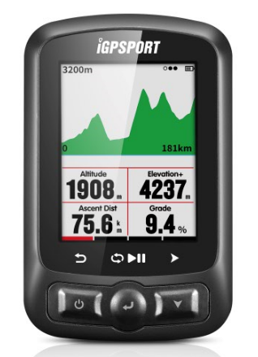

**Indice**

Guida introduttiva 5

Pulsanti 5

Installazione 6

Impostazione personalizzata 7

Formato ora 8

Collegamento con sensori ANT+ 8

Visualizzazione dello schermo 9

Impostazione della bicicletta 10

Acquisizione del segnale satellitare 12

Iniziare un giro 13

Mettere in pausa e continuare 14

Scorrimento pagine 14

Giro 15

Terminare un giro 15

Rivedere un giro 16

**Sommario attività……….……………………………………………………………………………….18**

**Menù esteso……………………………………………………………………………………………….19**

Caicamento attività…………………………………………………………………………………………22

Caricare via BLE 22

Caricare tramite cavo USB 22

Impostazioni avanzate 25

Personalizzare le schermate 25

Selezione pagine 25

Impostazione pagine 26

Funzioni automatiche 29

Salvataggio automatico 29

Pausa automatica 30

Giro automatico 31

Impostazione automatica del giro 32

Impostazione automatica della distanza 33

Scorrimento automatico delle pagine 34

Impostazioni dello schermo 34

Modalità colore 34

Pagina altitudine 35

*Navigazione* 35

Posizione 35

Mappa del percorso 36

**Sfondo della mappa di navigazione…………………………………………………………………37**

Impostazioni navigazione 38

**Personalizzazione delle informazioni - On /Off 38**

**Impostazione della pagina 38**

Allenamento 38

Impostazione dell’allarme 39

*Altre impostazioni* 40

Modalità di pedalata 40

Impostazioni UI 41

Impostazioni del colore 42

Aggiungere nuove biciclette 42

*Risparmio energetico* 43

Funzioni automatiche 43

Modalità risparmio energetico del GPS 43

Altre funzioni 44

Pausa manuale 44

Rilevamento velocità 44

Altre impostazioni 45

Ricarica della batteria 45

Download dell'App iGPSPORT 45

Specifiche del prodotto 46

Contatti 47

Dichiarazione 47

# Guida introduttiva

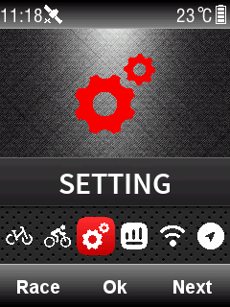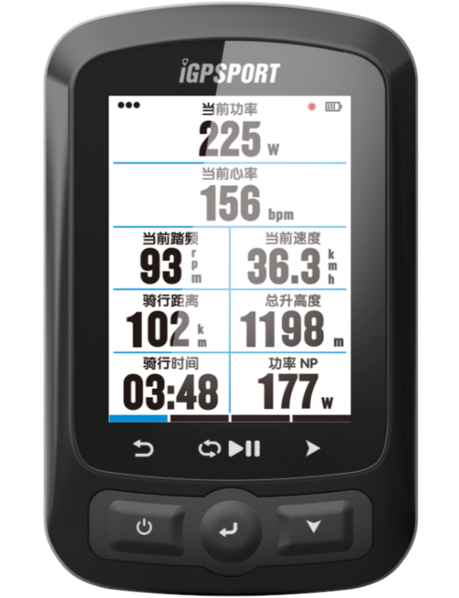

## Pulsanti

**Pulsante sinistro**: accensione / uscita / spegnimento (tenere premuto per più di 2 secondi) /

riavvio (tenere premuto per più di 10s)

**Tasto centrale**: Conferma / Inizio registrazione / Giro / Pausa / Continua registrazione

**Tasto destro**: Scorrimento funzioni / Scorrimento pagine

La funzione specifica del pulsante è indicata nella parte bassa dello schermo.

## 

## Montaggio

1. Installazione standard

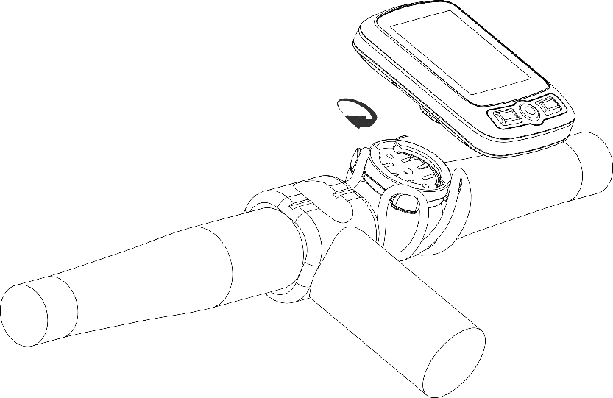

1. Installazione su supporto frontale (accessorio opzionale)

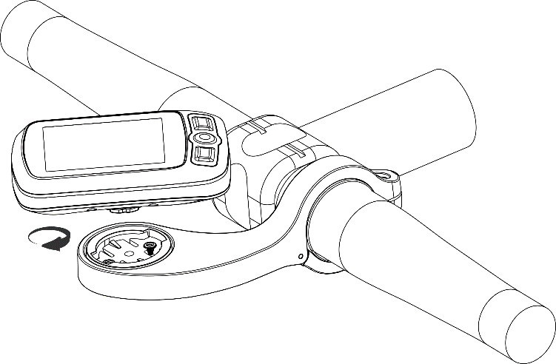

## Impostazione personalizzata

Quando si utilizza il GPS02 per la prima volta, è possibile impostare la lingua, sesso, età, peso, altezza e fuso orario come di seguito.

Usare il tasto destro per spostare la selezione, una volta selezionata la cifra da cambiare utilizzare il tasto sinistro per aumentare (+) o quello centrale per diminuire (-), premere il tasto destro fino a quando non compare la scritta SALVA, quindi confermare premendo il tasto centrale

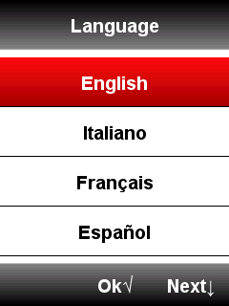 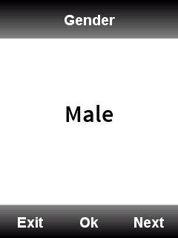

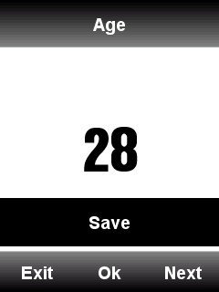 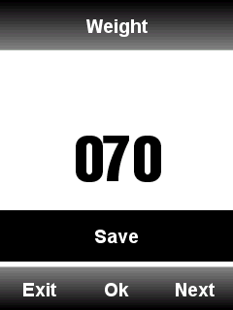

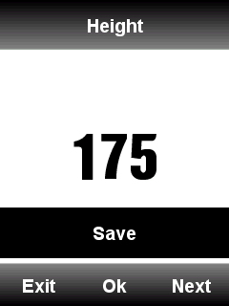 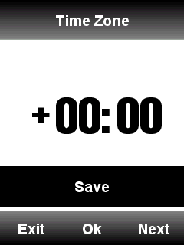

Una volta terminata l'impostazione verrà visualizzata la pagina IMPOSTA.

Per utilizzare al meglio il GPS02, si prega di completare le impostazioni come di seguito.

## Formato ora

Si può scegliere tra due formati orari: 12 o 24 ore.

Entrare in **IMPOSTAZIONI - Orario giornaliero Ora - Formato orario**

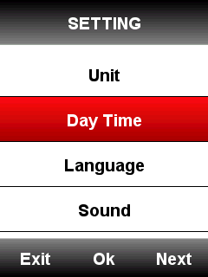 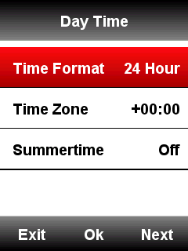

**Collegamento con sensori ANT +**

Se si dispone di sensori ANT +, per il riconoscimento al primo utilizzo, seguire le istruzioni come riportato di seguito:

dalla schermata principale, entrare nella pagina SENSORI e premere OK

La ricerca dei sensori potrebbe richiedere qualche tempo per essere completata.

Nota: assicurarsi che i sensori siano attivi

1. La fascia cardio deve essere indossata intorno al petto e a contatto con la pelle

2. Il sensore di cadenza deve essere installato sul braccio della guarnitura, quindi ruotare la pedivella.

3. Il sensore di velocità deve essere installato sulla parte superiore del mozzo della ruota anteriore, quindi fate girare la ruota anteriore

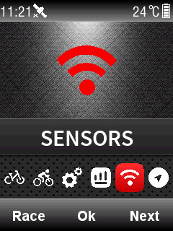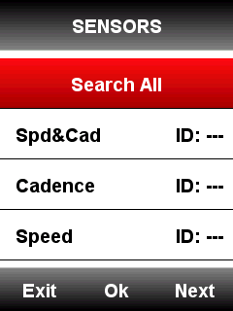

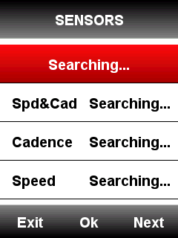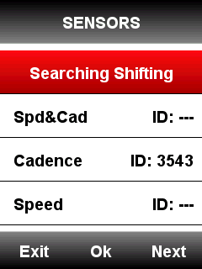

**Visualizzazione dello schermo**

**Icone dell'indicatore**

Quando un sensore è collegato, apparirà l’icona nella schermata superiore come di seguito:

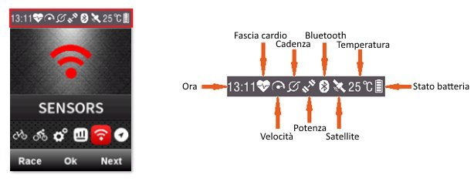

**Impostazione della bicicletta**

È necessario impostare la circonferenza della ruota se si utilizza il sensore di velocità ANT +.

Entrare nel menu BICI, scegliere la bicicletta che vogliamo impostare 1,2… impostare la circonferenza della ruota, salvare e uscire.

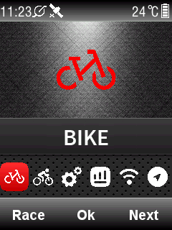 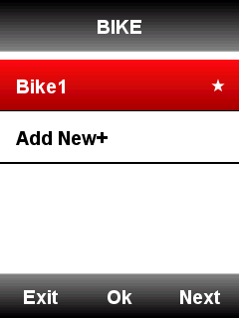

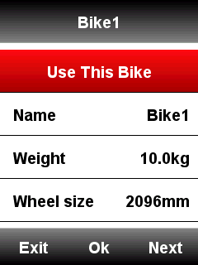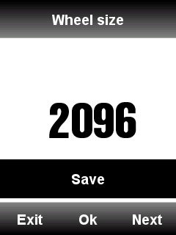

**Dimensione ruota e circonferenza:**

|  |  |  |  |
| --- | --- | --- | --- |
| Dimensione ruota | L (mm) | Dimensione ruota | L (mm) |
| 12 × 1.75 | 935 | 26 × 1.75 | 2023 |
| 14 × 1.5 | 1020 | 26 × 1.95 | 2050 |
| 14 × 1.75 | 1055 | 26 × 2.00 | 2055 |
| 16 × 1.5 | 1185 | 26 × 2.10 | 2068 |
| 16 × 1.75 | 1195 | 26 × 2.125 | 2070 |
| 18 × 1.5 | 1340 | 26 × 2.35 | 2083 |
| 18 × 1.75 | 1350 | 26 × 3.00 | 2170 |
| 20 × 1.75 | 1515 | 27 × 1 | 2145 |
| 20 × 1-3/8 | 1615 | 27 × 1-1/8 | 2155 |
| 22 × 1-3/8 | 1770 | 27 × 1-1/4 | 2161 |
| 22 × 1-1/2 | 1785 | 27 × 1-3/8 | 2169 |
| 24 × 1 | 1753 | 650 × 35A | 2090 |
| 24×3/4 Tubolare | 1785 | 650 × 38A | 2125 |
| 24 × 1-1/8 | 1795 | 650 × 38B | 2105 |
| 24 × 1-1/4 | 1905 | 700 × 18C | 2070 |
| 24 × 1.75 | 1890 | 700 × 19C | 2080 |
| 24 × 2.00 | 1925 | 700 × 20C | 2086 |
| 24 × 2.125 | 1965 | 700 × 23C | 2096 |
| 26 × 7/8 | 1920 | 700 × 25C | 2105 |
| 26 × 1(59) | 1913 | 700 × 28C | 2136 |
| 26 × 1(65) | 1952 | 700 × 30C | 2170 |
| 26 × 1.25 | 1953 | 700 × 32C | 2155 |
| 26 × 1-1/8 | 1970 | 700C Tubular | 2130 |
| 26 × 1-3/8 | 2068 | 700 × 35C | 2168 |
| 26 × 1-1/2 | 2100 | 700 × 38C | 2180 |
| 26 × 1.40 | 2005 | 700 × 40C | 2200 |
| 26 × 1.50 | 2010 | 27.5×1.5 | 2074 |
| 27.5×1.75 | 2114 | 27.5×1.95 | 2146 |
| 27.5×2.125 | 2174 |  |  |

**Acquisizione del segnale satellitare**

Il GPS02 cercherà i segnali satellitari automaticamente all'accensione.

Assicurarsi che il GPS02 sia all'aperto e assicurarsi che abbia una chiara visione del cielo.

Potrebbe richiedere dai 5 ai 120 secondi per acquisire i segnali satellitari.

Rimanere all’aperto durante l'acquisizione del segnale satellitare.

L'ora e la data saranno calibrati automaticamente dopo il collegamento al satellite.

**Icone dei segnali satellitari:**

|  |  |
| --- | --- |
| D:\iGS60\src\gui\image\ic\ics12.png | Segnale satellitare forte |
| D:\iGS60\src\gui\image\ic\ics11.png | Segnale satellitare normale |
| D:\iGS60\src\gui\image\ic\ics10.png | Nessun segnale satellitare (posizione non fissata) |
| D:\iGS60\src\gui\image\ic\ics13.png | GPS spento |

Nel menu principale, premere il pulsante sinistro per accedere alla pagina di visualizzazione dei dati, l'icona in alto a sinistra dello schermo mostra l’intensità del segnale satellitare.

**Intensità del segnale satellitare GPS**

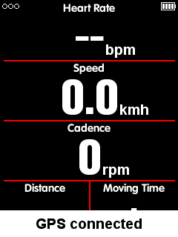

**Iniziare un giro**

Una volta rilevato il movimento (sistema di rilevazione movimento automatico) inizierà il conto alla rovescia, al termine del quale il GPS02 comincerà a registrare, premendo il pulsante centrale si può avviare la registrazione immediatamente oppure si può annullare la registrazione premendo il tasto sinistro.

Per disattivare la funzione di registrazione automatica e scegliere la registrazione manuale, accedere al menu IMPOSTA / FUNZIONI AUTOMATICHE.

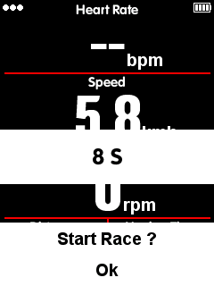 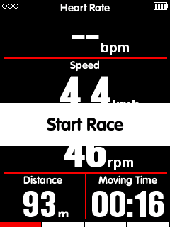

In modalità di registrazione, nella parte superiore destra dello schermo, accanto all'icona della batteria, verrà indicato anche lo stato di registrazione.

**Stato di registrazione**

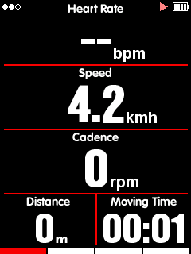

**Mettere in pausa e continuare**

Quando si interrompe il movimento, il GPS02 mette in pausa la registrazione automaticamente.

L'icona cambierà da play a pausa.

È possibile mettere in pausa manualmente la registrazione premendo il tasto centrale.

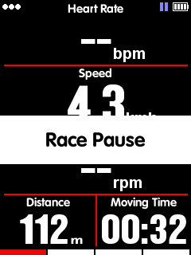 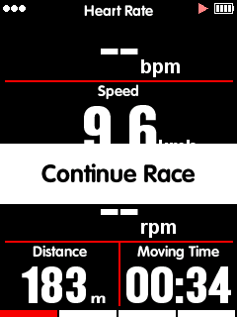

**Scorrimento pagine**

**Scorrere la pagina giù/su**

Nella pagina di visualizzazione dei dati, selezionare il pulsante di destra per scorrere le pagine.

La barra rossa nella parte inferiore dello schermo indica la pagina corrente. Per l’impostazione di più pagine, consultare il menù NAVI / IMPOSTAZIONI / NUOVE IMPOSTAZIONI / IMPOSTA PAGINE

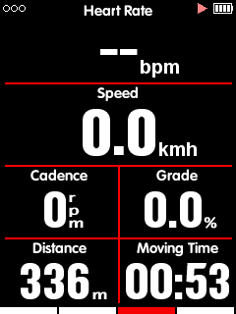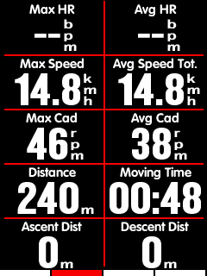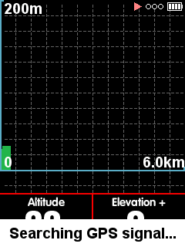

**Giro**

Se si desidera analizzare i dati di un determinato segmento del percorso, selezionare il pulsante centrale in modalità di registrazione, si avvierà un nuovo giro e verrà visualizzato il tempo di percorrenza dell’ultimo giro.

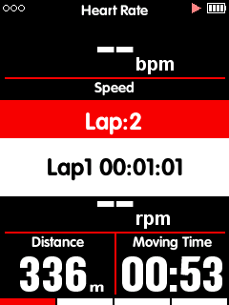

**Terminare un giro**

**Interrompere la registrazione**

Selezionare il pulsante di sinistra per terminare un giro, selezionare il pulsante centrale per salvare il giro fatto. Quando la corsa è finita, l'icona di indicatore di registrazione in alto a destra scomparirà.

Lo spegnimento del GPS02 in modalità di registrazione, salverà automaticamente i dati.

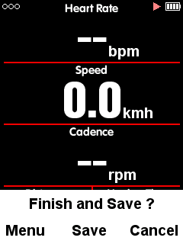 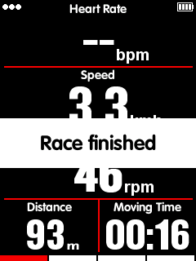

## Rivedere il vostro giro

Verifica delle attività dal menu **MEMORIA** come di seguito:

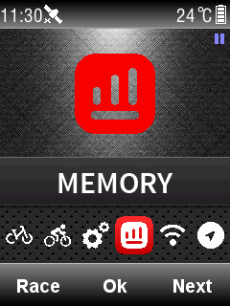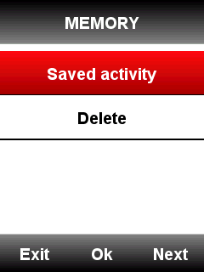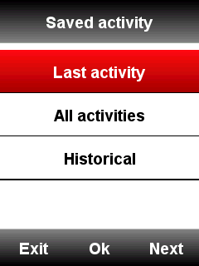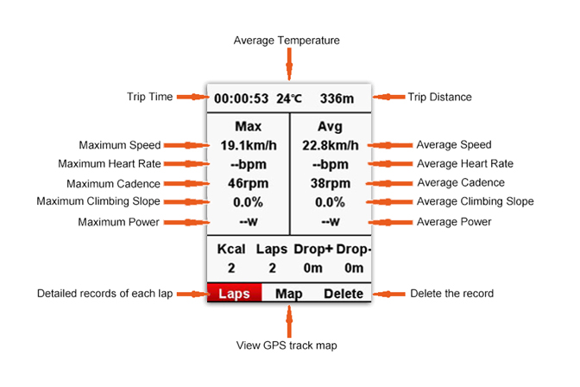

Ci sono 3 menù nella sezione **MEMORIA** (vedi sopra).

Dalla schermata **MEMORIA**, selezionare il tasto centrale per entrare nel sottomenù **ATTIVIT****Á SALVATE**, a questo punto è possibile visualizzare l’**ULTIMA ATTIVITÁ,** oppure dal sottomenù **TUTTE LE ATTIVITÁ** è possibile scegliere tra le varie uscite effettuate, divise per data e orario. Scegliere la funzione **MAPPA** per controllare la traccia GPS e aprire la funzione di navigazione.

Scegliere **ELIMINA** per eliminare l'attività visualizzata.

**Sommario attività**

Selezionare un’attività per visualizzare il suo sommario:

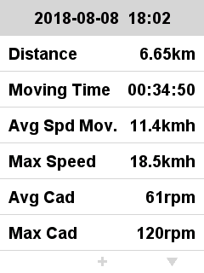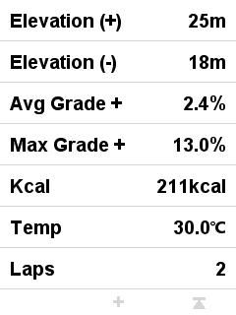

Funzioni dei tasti nella pagina sommario:

Tasto sinistro: ritorna al menù attività

Taso centrale: entrare nel menù esteso (Giri / Grafici / Elimina)

Tasto destro: cambiare pagina

Note:

1. le informazioni non valide verranno ignorate sul display, ad esempio non saranno visualizzate informazioni sul battito cardiaco o la potenza di pedalata se non sono connessi al dispositivo la fascia cardio e il sensore di cadenza durante la pedalata.

2. non verranno visualizzate informazioni che non sono supportate dai vostri dispositivi esterni.

3. informazioni come Pwr NP Avg / Pwr Tss / Pwr IF / Pwr watts/ kg / kilojoules / L.TQ.Effect / R.TQ.Effect / L. Ped.Smooth. / R. Ped.Smooth saranno visualizzate dopo aver effettuato l’update del firmware V1.05 o superiore.

**Menù esteso: Giri / Grafici / Elimina**

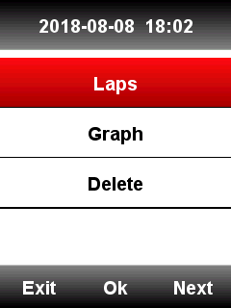

**Giri:** mostra il sommario di ogni giro effettuato (stesse informazioni contenute nel sommario delle attività ad eccezione di TSS e IF)

Funzioni dei tasti:

Tasto sinistro: ritorna al menù esteso

Tasto centrale: vai al prossimo giro

Tasto destro: cambiare pagina

**Grafici:** mostra i grafici di riepilogo su battito cardiaco, potenza, cadenza, percorso e altitudine.

Funzioni dei tasti:

Tasto sinistro: ritorna al menù esteso

Tasto centrale: nessuna funzione

Tasto destro: cambiare pagina

Elimina: elimina l’attività selezionata, scegliendo dal menù si/no

Grafici di riepilogo: curva dei dati, diagramma del percorso e diagramma dell’altitudine (come nella foto)

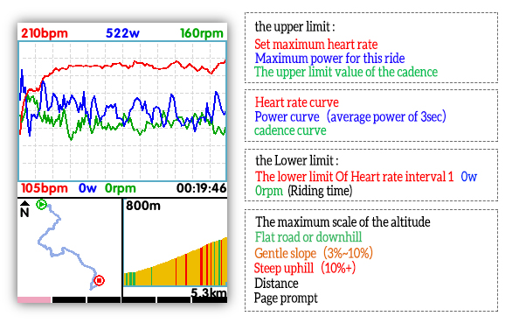

Grafico del battito cardiaco: mostra il tempo su 5 zone (non supportato su versioni precedenti a V1.05) il battito medio e massimo.

Grafico della potenza: mostra il tempo su 7 zone (non supportato su versioni precedenti a V1.05), la potenza massima e l’NP. Mostrerà la potenza media se l’NP non è disponibile.

Grafico della cadenza: mostra il tempo su 6 zone (non supportato su versioni precedenti a V1.05) la cadenza media e massima.

Note:

1. non ci saranno grafici se le informazioni non sono valide (non saranno visualizzate informazioni sul battito cardiaco o la potenza di pedalata se non sono connessi al dispositivo la fascia cardio e il sensore di cadenza durante la pedalata)

2. grafico del percorso: mostra la rotta del percorso, la distanza e il tempo impiegato

3. grafico dell’altitudine: mostra l’altitudine, l’elevazione e il gradiente di media.

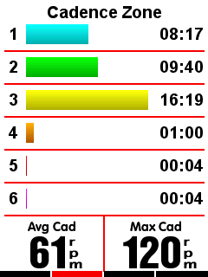 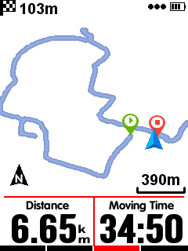 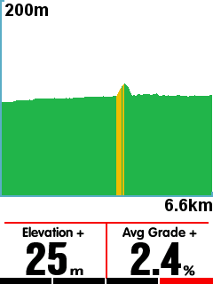

Grafico del battito cardiaco: si trova nella pagina di visualizzazione dati, può essere attivato o disattivato nel menù impostazioni. Mostra il tempo su 5 zone, il battito medio e il massimo.

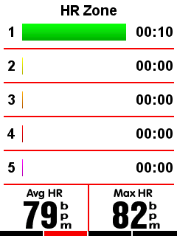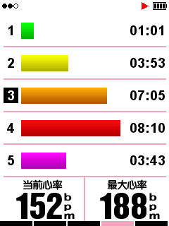

Il battito cardiaco attuale verrà visualizzato nel colore nero.

**Caricamento di attività**

Per analizzare le attività, caricare i file sulla APP iGPSPORT via Bluetooth o sul sito Web tramite cavo USB.

## Caricamento via Bluetooth

Aprire il menù **SENSORI** dal menu principale, selezionare Bluetooth, spostandosi all’interno del menu con il pulsante destro; attivando il Bluetooth il dispositivo GPS02 ricercherà il telefono sul quale è installata l'applicazione

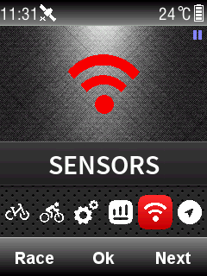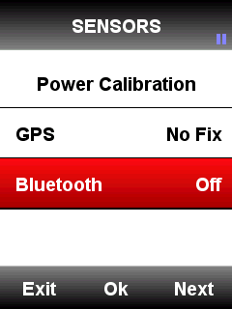

Aprire l’applicazione sul telefono e premere prima il simbolo del Bluetooth, poi la lente di ingrandimento, a questo punto appariranno i dispositivi in prossimità del telefono, selezionare GPS02, il display del GPS mostrerà **Connesso**, ora è possibile utilizzare la APP per caricare le attività.

**Caricare dati tramite cavo USB**

1) Spegnere il GPS02.

2) Collegare il GPS02 al computer tramite cavo USB.

3) Selezionare il tasto sinistro per accedere alla modalità di connessione, l'icona della batteria si accenderà.

4) Il computer riconoscerà il GPS02 come un nuovo disco, copiare i file di attività nella cartella

: \iGPSPORT\Activities\***.fit .

5) Aprire il sito http://i.igpsport.com, effettuare il login e selezionare i file in formato .fit da caricare.

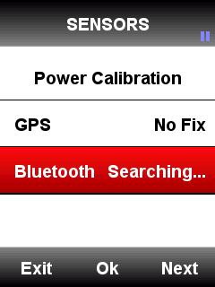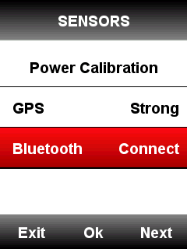

 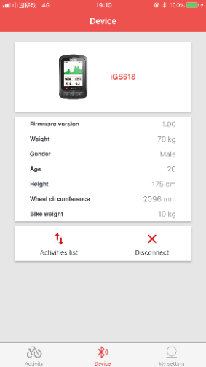

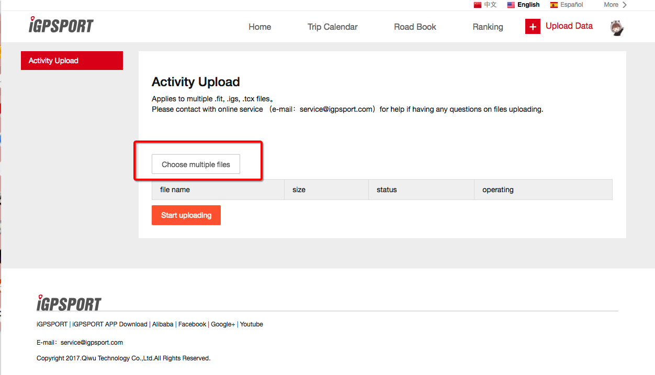

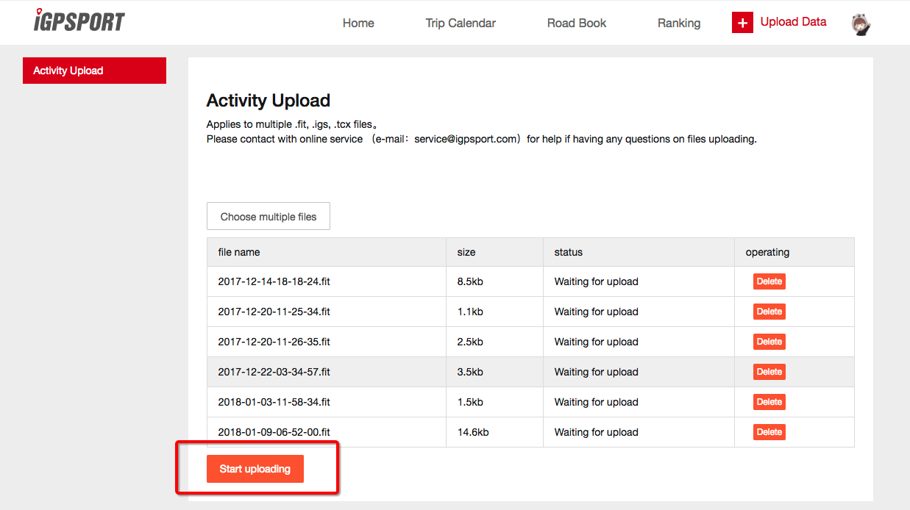

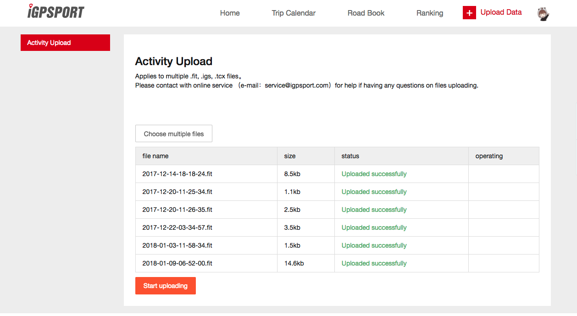

# Impostazioni avanzate

## Personalizzare le schermate

Il GPS02 include impostazioni personalizzate per le schermate dati, tra le quali la selezione delle pagine e la visualizzazione di colonne dati.

**Selezione pagine**

Scegliere la pagina **MODALITÁ,** selezionare **Modalità Corsa, Modalità Allenamento** e **Modalità Interno** (★ indica la modalità selezionata), premere il pulsante centrale per entrare nelle impostazioni, premere ancora il taso centrale per salvare le impostazioni..

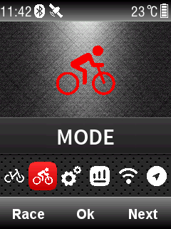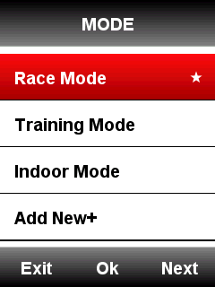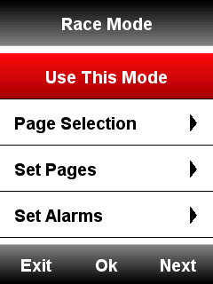

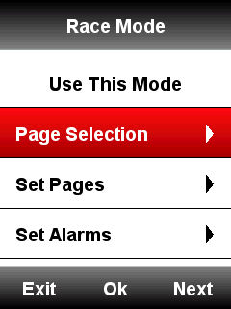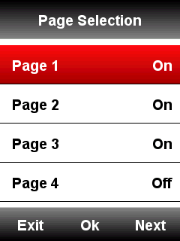

## Impostazione pagine

Per impostare le pagine premere il tasto centrale per entrare, poi quello destro per cambiare da 1 a 10 colonne, infine premere ancora il tasto centrale per confermare le impostazioni, come illustrato di seguito:

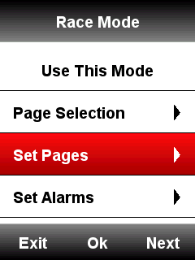 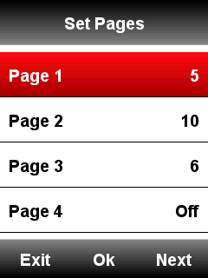

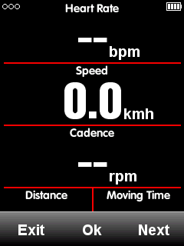 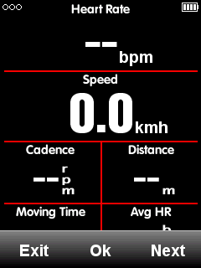

Dopo aver impostato le colonne, premere il taso centrale per entrare nelle impostazioni dati.

Premere il tasto destro per muoversi tra le colonne, poi impostare i dati.

Di seguito è riportato l’esempio di come cambiare l’indicazione **Distanza** con quella di **Orario:**

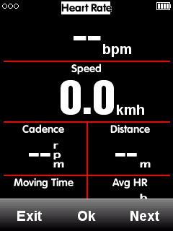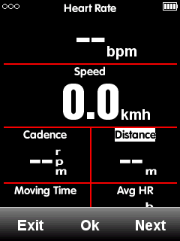

Premere il pulsante destro fino a quando il cursore si posiziona sulla colonna **Distanza**, premere il pulsante centrale ed entrare in **Selezione Gruppo**, scegliere **Altre Funzioni,** selezionare **Orario,** premere il pulsante sinistro per salvare e uscire.

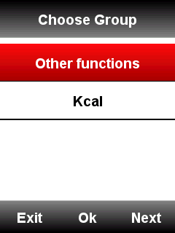 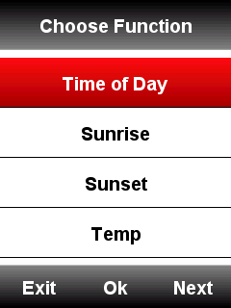

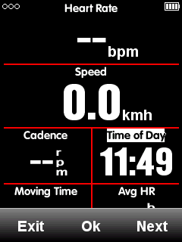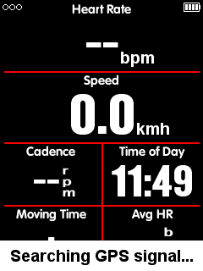

**Informazioni supportate:**

|  |  |
| --- | --- |
| **Gruppo** | **Informazioni** |
| ***Funzioni velocità*** | **Speed/Avg Speed Tot./Avg Speed Mov./Max Speed/Lap Speed /Pre Lap Spd /Max Lap Spd/Max Pre Lap Spd** |
| ***Funzioni cadenza*** | **Cadence/Avg Cad/Max Cad/Lap Cad /Pre Lap Cad /Max Lap Cad/Max Pre Lap Cad / Cadence Zone** |
| ***Funzioni HRM*** | **Heart Rate/****Avg HR/****Max HR/Lap HR/Max Lap HR/****Pre Lap HR/****Max** **Lap HR/****Max Pre Lap HR/HR Zone/Heart Rate %/Avg HR%/ Max HR%/Lap HR%/Pre Lap HR%/Max Lap HR%/Max Pre Lap HR%** |
| ***Funzioni potenza*** | **Power/Avg Pwr/Max Pwr/Lap Pwr/Pre Lap Pwr/Max Lap Pwr/Max** **Pre Lap Pwr/Pwr Zone/Pwr3s/Pwr10s/Pwr30s/Pwr %FTP/Pwr IF/Pwr NP Avg/Pwr TSS/Pwr watts/kg/kilojoules/Pwr Left%//Pwr Right%/****L.TQ.Effect/R.TQ.Effect****/L. Ped.Smooth./R. Ped.Smooth.** |
| ***Funzioni distanza*** | **Distance/Ascent Dist/Descent Dist/Lap Dist/Pre Lap Dist/Odometer/Destination Dist** |
| ***Funzioni altitudine*** | **Altitude/Grade/****VAM/ VAM 30s/****Elevation(+)/Elevation(-)/Max Altitude/Min Altitude/****VAM+ Avg / VAM - Avg / VAM+ Max / VAM - Max/****Avg Grade+/ Avg Grade - /****Max** **Grade +/ Max Grade-/****Lap Elev +/** **Pre Lap Elev + /** **Lap VAM+ / Pre Lap VAM+/****Lap Grade +/ Pre Lap Grade +** |
| ***Funzioni orario*** | **Tot. Time/ Moving Time/ Record Time/ Avg Lap/ Laps/ Lap Time/ Pre Lap Time** |
| ***Funzioni mobilità*** | **Front Gear/ Rear Gear/ Gears/ Gear Batt./ Front Batt./ Rear Batt.** |
| ***Altre funzioni*** | **Time of Day/Sunrise/Sunset/ Temperature/GPS(signals strength)/ Accuracy(GPS Accuracy)/Direction** |
| **Kilocalorie** | **Kcal(Calories )** |

## Funzioni automatiche

Selezionare le funzioni automatiche dal menù **MODALITÁ**

## Salvataggio Automatico

Impostare il salvataggio automatico come riportato di seguito:

Entrare in **MODALITÁ,** selezionare una modalità di corsa (★ indica l’elemento selezionato), selezionare **Salvataggio Automatico**, premere il pulsante centrale per scegliere tra spento, dopo 10 secondi o dopo 5 secondi.

1. **Salvataggio Automatico Spento** per disattivare la funzione (puoi premere il tasto centrale nel menù informazioni per iniziare la registrazione)
2. **Salvataggio Automatico 10/5** **secondi** per attivare il salvataggio dopo il tempo stabilito

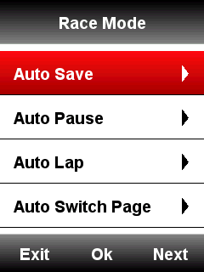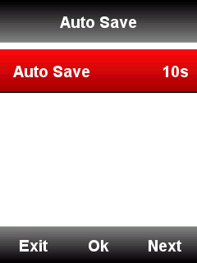

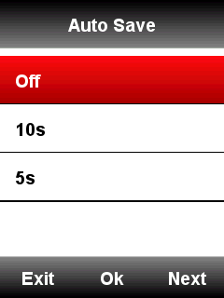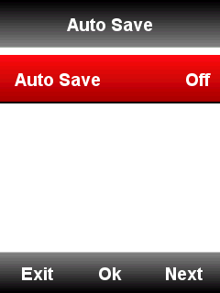

Nota: quando la funzione Salvataggio Automatico è accesa e il segnale del satellite è debole, il GPS potrebbe iniziare il conteggio anche se il dispositivo è in modalità riposo, usare un sensore di velocità può evitare il problema.

### 

## Pausa Automatica

Quando il GPS02 è in registrazione e la funzione **Pausa Automatica** è attivata, il dispositivo andrà automaticamente in pausa quando si ferma la corsa. Per impostare la funzione in modalità manuale rivolgersi alla sezione **Pausa Manuale.**

Premere il pulsante centrale per impostare la funzione **Pausa Automatica** come indicato di seguito:

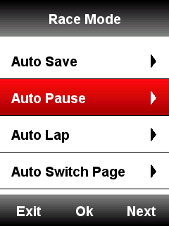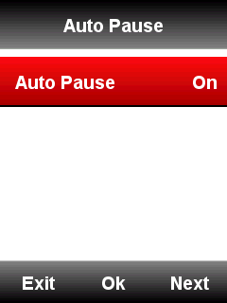

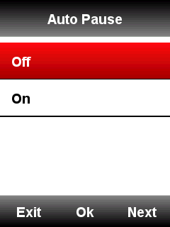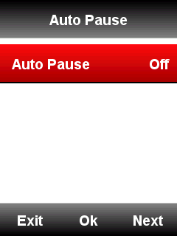

**Giro Automatico**

In modalità corsa è possibile scegliere la funzione **Giro Automatico** basandosi su posizione o distanza.

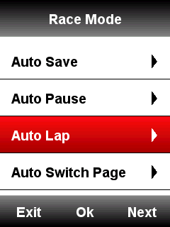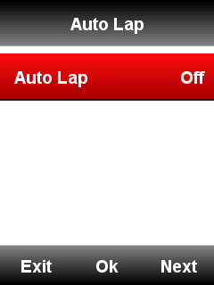

## 

## Impostazione automatica del giro

Il dispositivo segnerà il tragitto a seconda della posizione (ad una specifica posizione) automaticamente

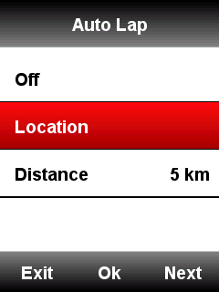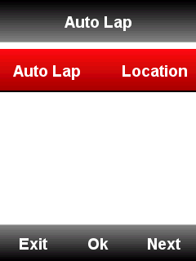

Impostazione automatica della distanza

Il dispositivo segnerà il tragitto a seconda della distanza (ad una specifica distanza) automaticamente

Personalizzare la distanza come indicato di seguito:

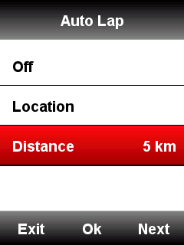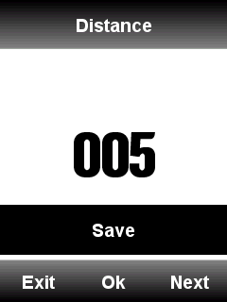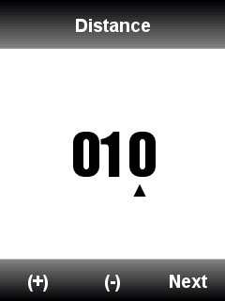

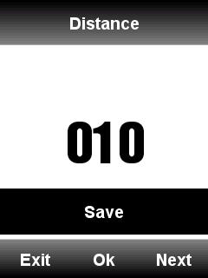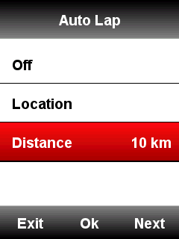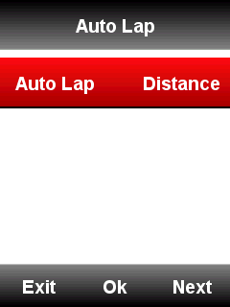

### 

## Scorrimento automatico

E’ possibile scegliere la funzione di scorrimento automatico per navigare tra le informazioni raccolte nelle diverse pagine del menù.

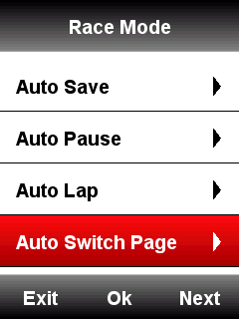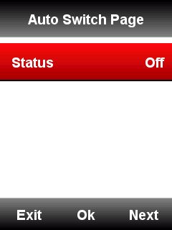

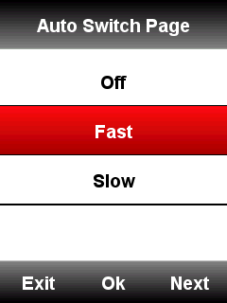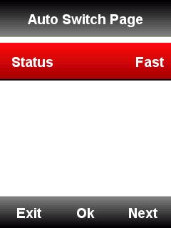

## Impostazioni dello schermo

Impostare il **Tempo di Retroilluminazione,** la **Retroilluminazione Notturna,** la **Modalità Colore** e la **Luminosità da Giorno** come indicato di seguito:

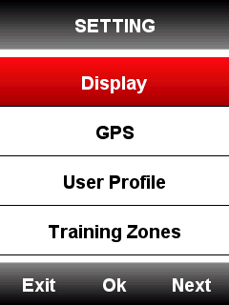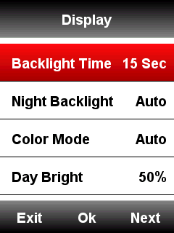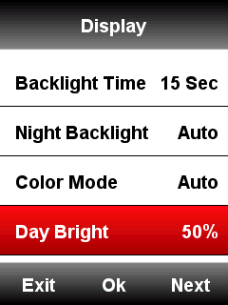

## Modalità Colore

Impostare il dispositivo sulla modalità giorno (schermo bianco con caratteri neri) o notte (schermo nero con caratteri bianchi). E’ possibile impostare l’opzione automatica per permettere al dispositivo di impostare i colori automaticamente basandosi sull’orario giornaliero.

**IMPOSTAZIONE - Schermo- Modalità Colore -Automatica/Giorno/Notte SETTING – Display - Color Mode-Auto/Day /Night**

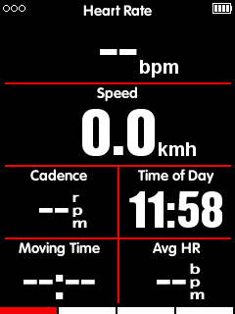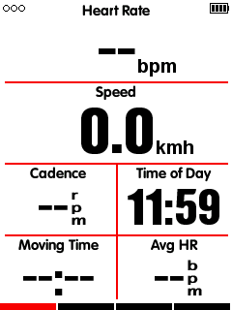

Nota: è possibile selezionare la modalità Luminosità da giorno solo per la schermata dati, la retroilluminazione del menù è predefinita al 100% durante il giorno.

## Pagina Altitudine

Quando la pagina dell’altitudine è attivata, è possibile controllare l’altitudine delle registrazioni precedenti a paragone con il percorso attuale.

La pagina dell’altitudine può essere accesa o spenta in modalità corsa, oppure selezionando dal menù **MODALITÁ** la sezione **Imposta la Pagina.**

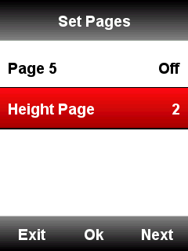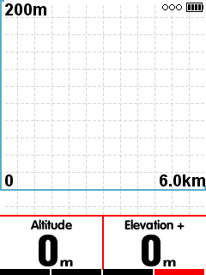

## Navigazione

## Posizione

E’ possibile registrare posizioni e località sul dispositivo.

Entrare nel menu **NAVIGAZIONE – Tracciati** per aprire la lista di attività, selezionare il tracciato desiderato, il dispositivo mostrerà la sua traccia GPS, scegliere **Navigazione** o **Ritorna,** premere il pulsante centrale per entrare nella pagina di raccolta dati, premere ancora il tasto centrale per ingrandire o rimpicciolire.

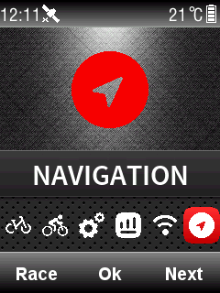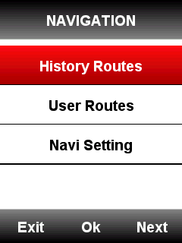

Nota: le attività nel menù **MEMORIA** possono essere aperte anche durante la navigazione:

**MEMORIA – Attività Salvate – Ultime Attività / Tutte le Attività / Storico - Mappe**

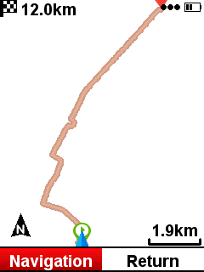 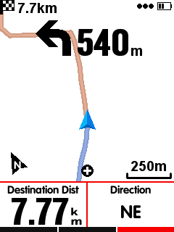

## Mappa del percorso

GPS02 supporta le mappe nei formati fit, gpx e tcx.

Dopo avere confermato il tracciato, copiare la mappa nella cartella iGPSPORT \ Navigazione tramite cavo USB, accendere il dispositivo, troverai la mappa del percorso sotto **Navigazione – Tracciati dell’utente.**

Nota: la lunghezza del nome del file non deve superare i 28 caratteri altrimenti non verrà riconosciuto dal dispositivo.

## 

**Sfondo della mappa di navigazione**

1. Scarica il file della mappa dal nostro sito internet.

2. Connetti il dispositivo GPS02 al computer tramite cavo USB.

3. Copia il file della mappa nella cartella iGPSORT/Navigazione (il nome del file non deve superare i 28 caratteri).

4. Scollega il GPS02 dal computer.

Note:

1. il file della mappa deve essere nel formato .map per essere caricato nella cartella del dispositivo.

2. dopo avere agganciato il segnale del GPS, la mappa verrà visualizzata per punti di passaggio a 1 km / 500 m / 250 m. Nella funzione mappa, verrà disattivata la funzione Nord fisso (la mappa non ruota con il curvare del percorso).

3. le strade in giallo rappresentano le strade principali, in grigio vengono indicate le strade secondarie. Verranno mostrate le strade principali solo se a una distanza massima di 1 km.

4. il dispositivo supporta solo una mappa alla volta (caricare solo un file alla volta e cancellare gli altri scaricati in precedenza)

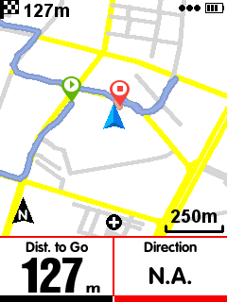

## Impostazioni della navigazione

### Personalizzazione dei dati

Mostrerà 1-2 elementi se scelto

### Impostazione delle pagine

Impostare i dati come per le **Impostazioni della Pagina** nel menù **Modalità Corsa.**

**Invertire il Nord**

**Inversione del Nord** accesa: la navigazione viene mostrata con il Nord invertito

**Inversione del Nord** spenta: la navigazione viene mostrata normalmente

**Indicatore di Svolta**

Quando l’**Indicatore di Svolta** è acceso, il dispositivo mostrerà con una freccia e con dei suoni le direzioni di svolta e la distanza dal punto di svolta quando inferiore a 1 chilometro.

**Altitudine del Tracciato**

Quando l’**Altitudine del Tracciato** è accesa, è possibile visualizzare un indicatore di altitudine del tracciato basato sulle informazioni contenute nel file del tracciato.

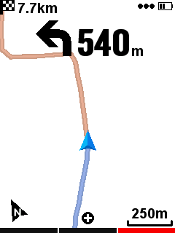  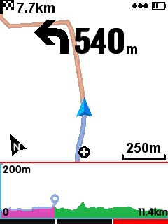 Dati personalizzati spenti Dati personalizzati accesi Altitudine del tracciato accesa

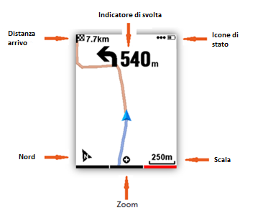

## Allenamento

**Impostazione Zone di Allenamento**

Prendere ad esempio l’impostazione della zona HR:

Entrare in **IMPOSTAZIONI – Zone di Allenamento – Zona HR**

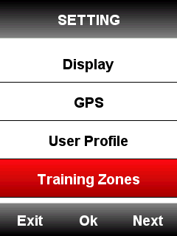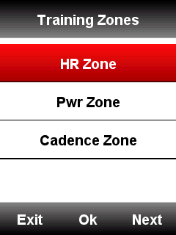

Inserire il proprio valore di **Massima HR,** i valori verranno aggiornati automaticamente; è anche possibile modificare ogni dato manualmente.

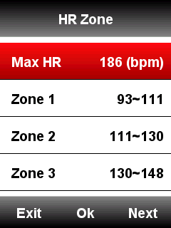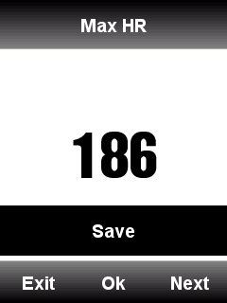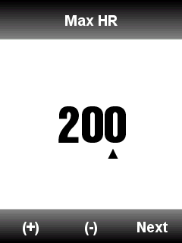

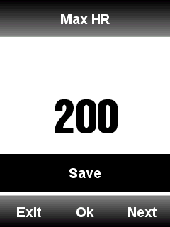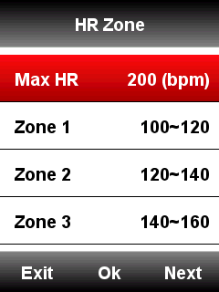

L’impostazione della **Zona Potenza** e della **Zona Cadenza** segue la stessa procedura.

## Impostazione dell’allarme

Selezionare **MODALITÁ – Modalità Allenamento / Modalità Corsa – Impostare gli Allarmi** come indicato di seguito:

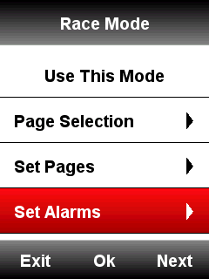

Prendere ad esempio l’impostazione dell’Allarme Battito Cardiaco:

E’ possibile inserire i valori di **Massimo** e **Minimo Battito Cardiaco** ed impostare l’allarme, quando i valori del battito cardiaco risulteranno superiori o inferiori a quelli inseriti, il dispositivo avvertirà con un messaggio e un suono.

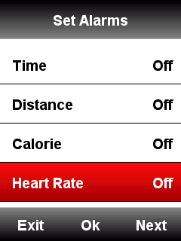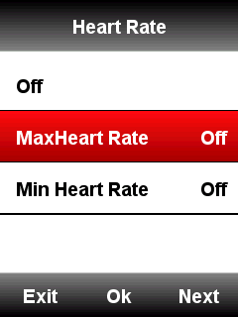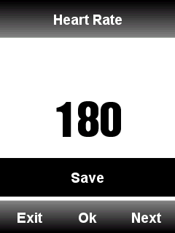

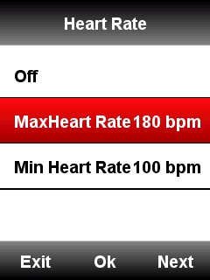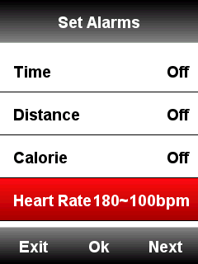

Stesse impostazioni per gli allarmi su **Tempo, Distanza, Calorie, Cadenza** e **Potenza**.

## Altre impostazioni

## 

## Modalità di Pedalata

Sono disponibili 3 modalità di pedalata: **Modalità Corsa, Modalità Allenamento** e **Modalità Interno.** Premere il pulsante centrale per selezionare una modalità (★ indica l’elemento selezionato), è anche possibile personalizzare 5 nuove modalità tramite **Add New+**

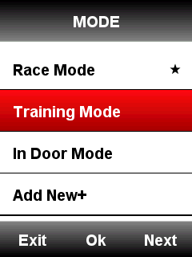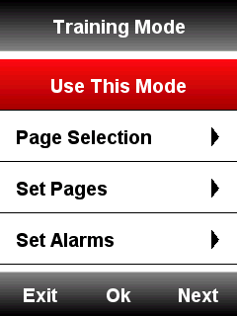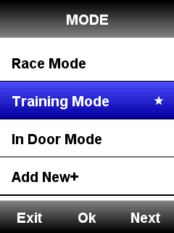

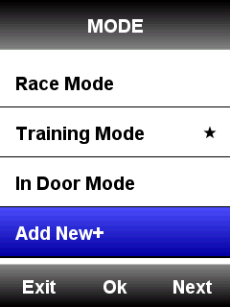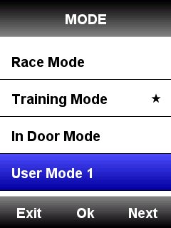

## Impostazioni UI

Sono disponibili 2 modalità di UI: **Semplice** e **Sofisticata**

Entrare nelle **IMPOSTAZIONI – Schermo – Stile UI**

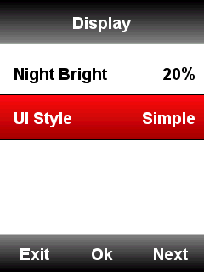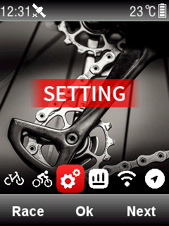

## 

## Impostazione del Colore

E’ possibile personalizzare il colore per ogni modalità in modo da renderne più semplice la distinzione.

**MODALITÁ – Modalità Corsa / Allenamento / Interno - Colore**

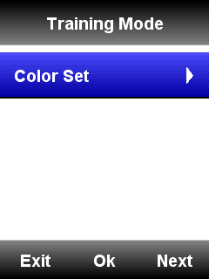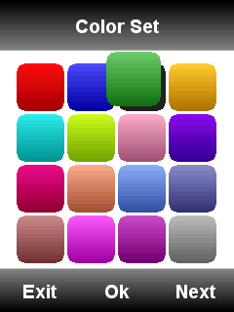.

## Aggiungere nuove biciclette

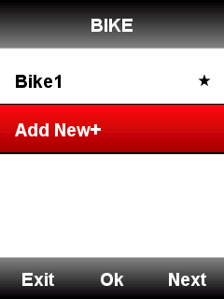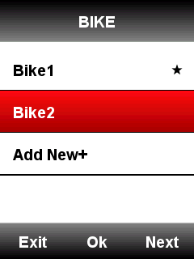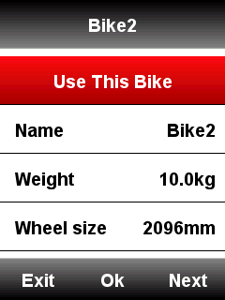

Sono disponibili 2 biciclette: il GPS02 può supportare altre 3 biciclette (★ indica la bicicletta selezionata), quando ci si connette al sensore ANT+, l’ID del dispositivo si connetterà automaticamente alla bicicletta selezionata, e quando si passa ad una nuova bicicletta il sensore si connetterà automaticamente alla nuova bicicletta.

## 

## Risparmio Energetico

## Funzioni Automatiche

Entrare in **IMPOSTAZIONI – Funzioni Automatiche**

**Spegnimento Automatico** acceso: il dispositivo entrerà automaticamente in modalità riposo dopo 5 minuti di inattività. Durante la modalità riposo lo schermo è spento e i sensori ANT+, Bluetooth e GPS sono disconnessi, il dispositivo si accenderà quando viene rilevato del movimento.

**Spegnimento Automatico** spento: il dispositivo si spegnerà automaticamente dopo 5 minuti di inattività.

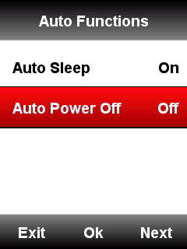

## 

## Modalità Risparmio Energetico del GPS

Entrare in **IMPOSTAZIONI – GPS – Risparmio Energetico**

**Risparmio Energetico Intelligente** indica che il dispositivo cambierà automaticamente le proprie impostazioni a seconda dell’uso reale che ne viene fatto.

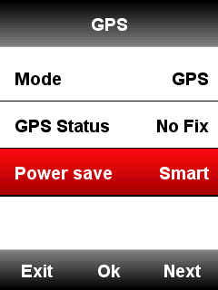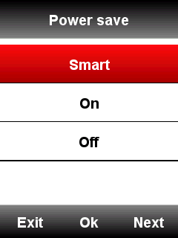

Suggeriamo l’impostazione del GPS su **Risparmio Energetico Acceso / Intelligente** in modo da allungare la durata della batteria.

Nota: la velocità e l’accuratezza del GPS possono variare leggermente quando la modalità di **Risparmio Energetico** è accesa.

# 

# Altre Funzioni

## 

## Pausa Manuale

Entrare in **IMPOSTAZIONI – Altre Funzioni – Funzioni del Giro- Si** per impostare la Pausa Manuale.

Durante la registrazione premere il pulsante centrale per mettere in pausa o continuare la registrazione.

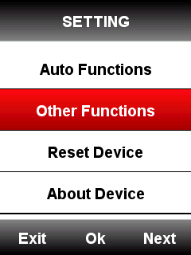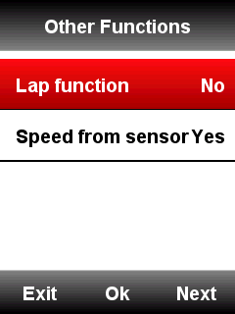

## 

## Rilevamento della velocità

Entrare in **IMPOSTAZIONI – Altre Funzioni – Velocità dai sensori.** Selezionando SI il dispositivo rileverà la velocità da sensori esterni di velocità (selezionare SI solo si dispone di un sensore di velocità); selezionando NO il dispositivo rileverà la velocità tramite il proprio GPS.

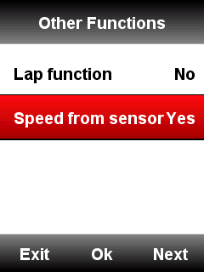

## Altre Impostazioni

Scoprirai altre impostazioni personalizzate durante l’utilizzo del dispositivo.

# Ricarica della Batteria

1) Usare adattatori DC 5V per la ricarica, sono necessarie circa 3 ore per una ricarica completa.

2) Il GPS02 consente la ricarica anche durante il suo utilizzo (accendere prima, poi ricaricare).

3) Non tirare troppo la protezione del cavo USB per mantenerlo impermeabile e antipolvere.

## 

**Download App iGPSPORT**

Scansionare il codice QR qui sotto (o ricercare in Google play / Apple store) per scaricare l’App iGPSPORT

 

Android iOS

**Smartphone Android**

**Requisiti:**Android 5.0 o superiore, con sistema Bluetooth 4.0

Scarica l’App "iGPSPORT" in App Store di Google Play.

**iPhone:**

**Requisiti:**iPhone 5s e iOS 9.0 o superiore (non compatibile con iPad).

Scarica l’App "iGPSPORT"  dall’Apple Store.

**Specifiche del prodotto**

GPS: Alta sensibilità GPS + Beidou + Glonass

Schermo: schermo a colori 2.2 pollici antiriflesso LED, 240 * 320 pixel

Temperatura di funzionamento: -10° ~ 50° C (14º al 122º f)

Peso: Circa 90g

Dimensioni: 85 * 53.5 * 18,8 mm

Impermeabile: IPX7

Memoria: Archiviazione dati di 3000 ore (utilizzo tipico)

Formato dati: fit

Visualizzazione dei dati: 1-10 colonne dati, possono essere personalizzate in singola pagina & 1-6 pagine possono essere personalizzate con più di 80 dati.

Batteria: agli ioni di litio ricaricabile, integrata.

Durata della batteria: circa 22 ore (utilizzo tipico)

ANT +: fascia cardio ANT+, sensore di velocità, sensore di cadenza, velocità e cadenza, misuratore di potenza.

Interfaccia: Micro USB

Trasmissione senza fili: Bluetooth 4.0

Supporta la connessione con l’App iGPSPORT tramite BLE; non supporta la connessione con sensori Bluetooth.

Il pacchetto include: GPS02 X 1, cavo Micro USB X1, X2, supporto manubrio Standard Mount Pad X2 , O-ring Band X4 , Manuale utente X1

Accessori opzionali: supporto frontale, fascia cardio, sensore di velocità, sensore di cadenza, sensore cadenza e velocità combinato, misuratore di potenza.

**Contatti**

**Sito ufficiale:**[www.igpsport.com](https://www.microsofttranslator.com/bv.aspx?from=en&to=it&a=http%3A%2F%2Fwww.igpsport.com%2F)

**Produttore:**Tecnologia Co., srl di Wuhan matricola

**Aggiungere:**Hongshan District, Wuhan City, Provincia di Hubei, Cina.

**Tel:**( 86 ) 27-87835568

**E-mail:**[info@igpsport.com,](mailto:info@igpsport.com,) [Service@igpsport.com](mailto:Service@igpsport.com)

**Dichiarazione:**

Il manuale utente è solo un riferimento per gli utenti, potrebbero esserci differenze tra esso e il dispositivo. Ci riserviamo il diritto di modificare o migliorare i nostri prodotti e di apportare modifiche o miglioramenti al contenuto di questo manuale senza obbligo di notifica. Tutti i diritti sono riservati da Wuhan matricola Technology Company, Ltd.

8C$YY4@YLWR{@~K@12)9AYG